DIAGRAMA DE CONEXIONES
Para las conexiones se utiliza este esquema. El cambio realizado es:
- En lugar de PWM6 se cambia a PWM9
- LEER ENCODER A CON PIN 2 DE ARDUINO
- LEER ENCODER B CON PIN 3 DE ARDUINO
EL MOTOR ES EL JGA25-370.
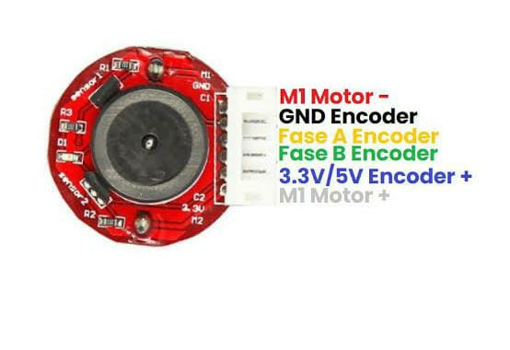
CONTROL DE UN MOTOR DC
Introducción: Como controlar un motor.
Diagrama de conexiones.
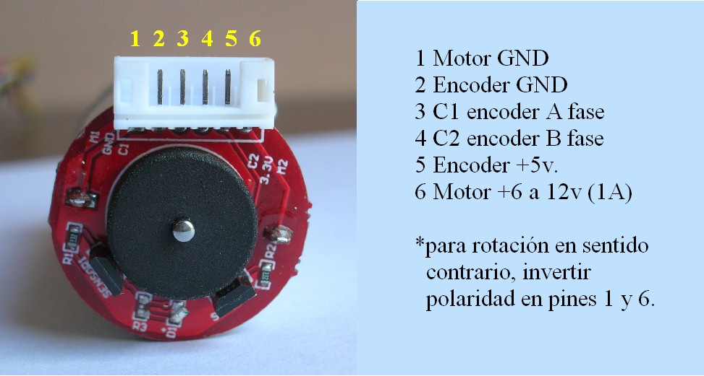

Conexión con Arduino
PINES MOTOR | PIN ARDUINO | L293
1 Motor GND |  | OUT2
2 Encoder GND | GND
3 C1 encoder A fase | DIGITAL PWM 2 |  | ENCA | Sensor 1 | Motor
4 C2 encoder B fase | DIGITAL PWM 3 |  | ENCB | Sensor 2 | Motor
5 Encoder +5V | 5V
6 Motor +6 a 12V (1A) |  | OUT1
 | 7 | IN2
 | 8 | IN1
 | 9 | ENA

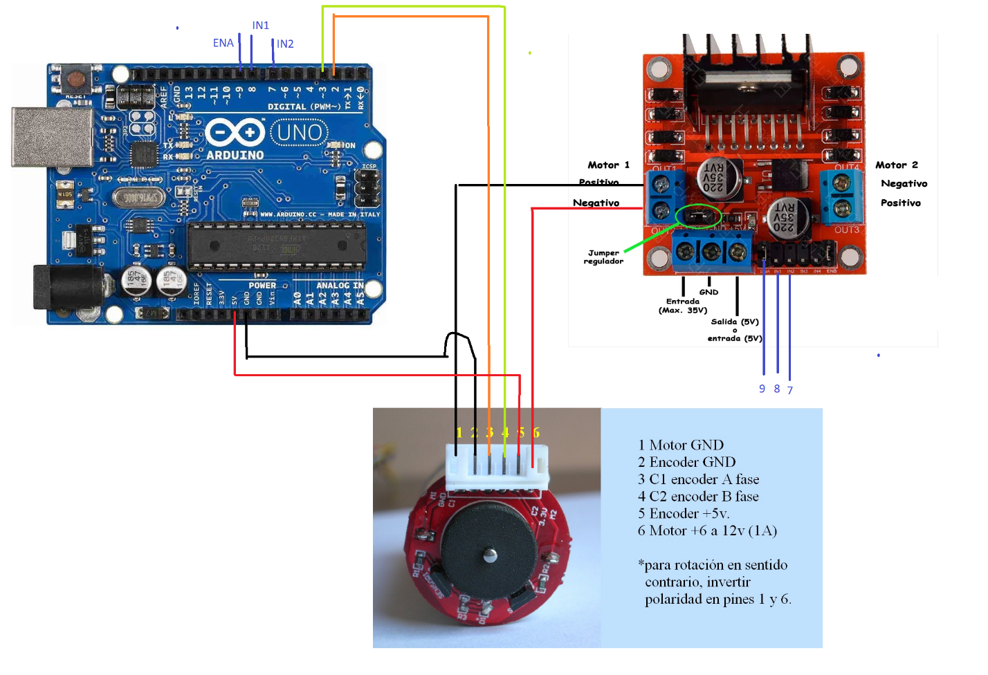
Programación de modulo Arduino.

L298
